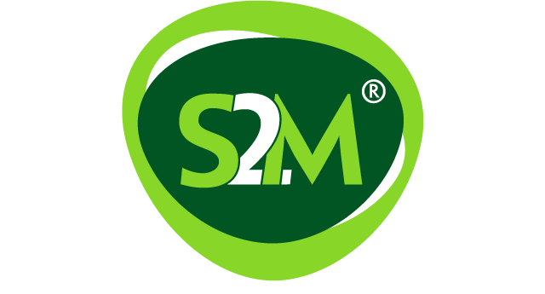
QUITCLAIM
Ondergetekende : ……………………………………………………………
Adres : ……………………………………………………………
Woonplaats : ……………………………………………………………
E-mailadres : ……………………………………………………………
Telefoonnummer : ……………………………………………………………
Geboortedatum * : ……………………………………………………………

Ondergetekende verklaart te hebben meegewerkt aan de foto-opnamen/filmopnamen d.d. xx-xx-20xx voor beeldmateriaal in opdracht van Seats2meet.com Utrecht CS.

Ondergetekende verklaart hiermee volledig en voor altijd afstand te doen van alle aanspraken op enig recht, titel of belang van ondergetekende met betrekking tot bovengenoemd beeld, waaronder – maar niet beperkt tot – het auteursrecht, naburig recht- en portretrecht, ten gunste van Seats2meet.com Utrecht CS. Seats2meet.com Utrecht CS zal het beeld alleen gebruiken ter promotie van eigen commerciële doeleinden.

Ondergetekende verklaart zich niet te zullen verzetten tegen openbaarmaking en/of verveelvoudiging van het beeld in kwestie, bevattende zijn/haar portret en/of acteerprestatie door of in opdracht van Seats2meet.com Utrecht CS op welke wijze dan ook.

Deze verklaring zal bindend zijn voor bewindvoerders, rechtverkrijgenden en rechtsopvolgers van ondergetekende en komt ten goede aan Seats2meet.com Utrecht CS, diens bewindvoerders, rechtverkrijgenden en rechtsopvolgers.

Handtekening

Plaats, datum

* Het noodzakelijk dat een ouder/verzorger van de geportretteerde dit formulier ondertekent indien de geportretteerde jonger dan 18 jaar is.

